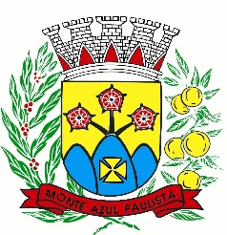 | CÂMARA MUNICIPAL DE MONTE AZUL PAULISTA  “ Palácio 8 de Março “  Rua Cel. João Manoel, n°. 90 - CEP. 14730-000 - fone/fax: 0XX-17- 3361-1254  CNPJ nº. 54.163.167/0001-00 = Site: www.camaramonteazul.sp.gov.br  Email : secretaria@camaramonteazul.sp.gov.br  Estado de São Paulo - Brasil

MOÇÃO N° 016/2018

Apresentamos à Mesa Diretora, ouvido o douto Plenário e dispensadas as formalidades legais e regimentais, MOÇÃO DE CONGRATULAÇÕESe aplausos aIgreja Assembleia de Deus Palavra Viva, na pessoa do pastor Valdir Angel Gonçalvez devido ao projeto Resgatando Vidas.

Que seja dado conhecimento desta homenagem ao representante da Igreja, seus idealizadores e organizadores.

JUSTIFICATIVA

O Projeto denominado Resgatando Vidas ocorre sempre nas dependências da escola Aureliano Junqueira Franco, reunindo pessoas dependentes químicos e de álcool de nossa cidade para discussão de temas relacionados aos problemas pertinentes aos participantes.

É importante para toda a cidade este trabalho de apoio a esta parcela da população que muitas vezes não encontra apoio dentro do convívio familiar ou na rede municipal de Saúde, demonstrandoa seriedade e importância deste feito pela Igreja Assembleia de Deus Palavra Viva e seus integrantes, constantemente preocupados com as minorias da sociedade.

Ao idealizador e participantes, nossas congratulações e aplausos!

Monte Azul Paulista, 14 de Novembro de 2018.

Eliel Prioli
vereador

